
lool· Inds

振动信号采集仪说明书

Ver2.0

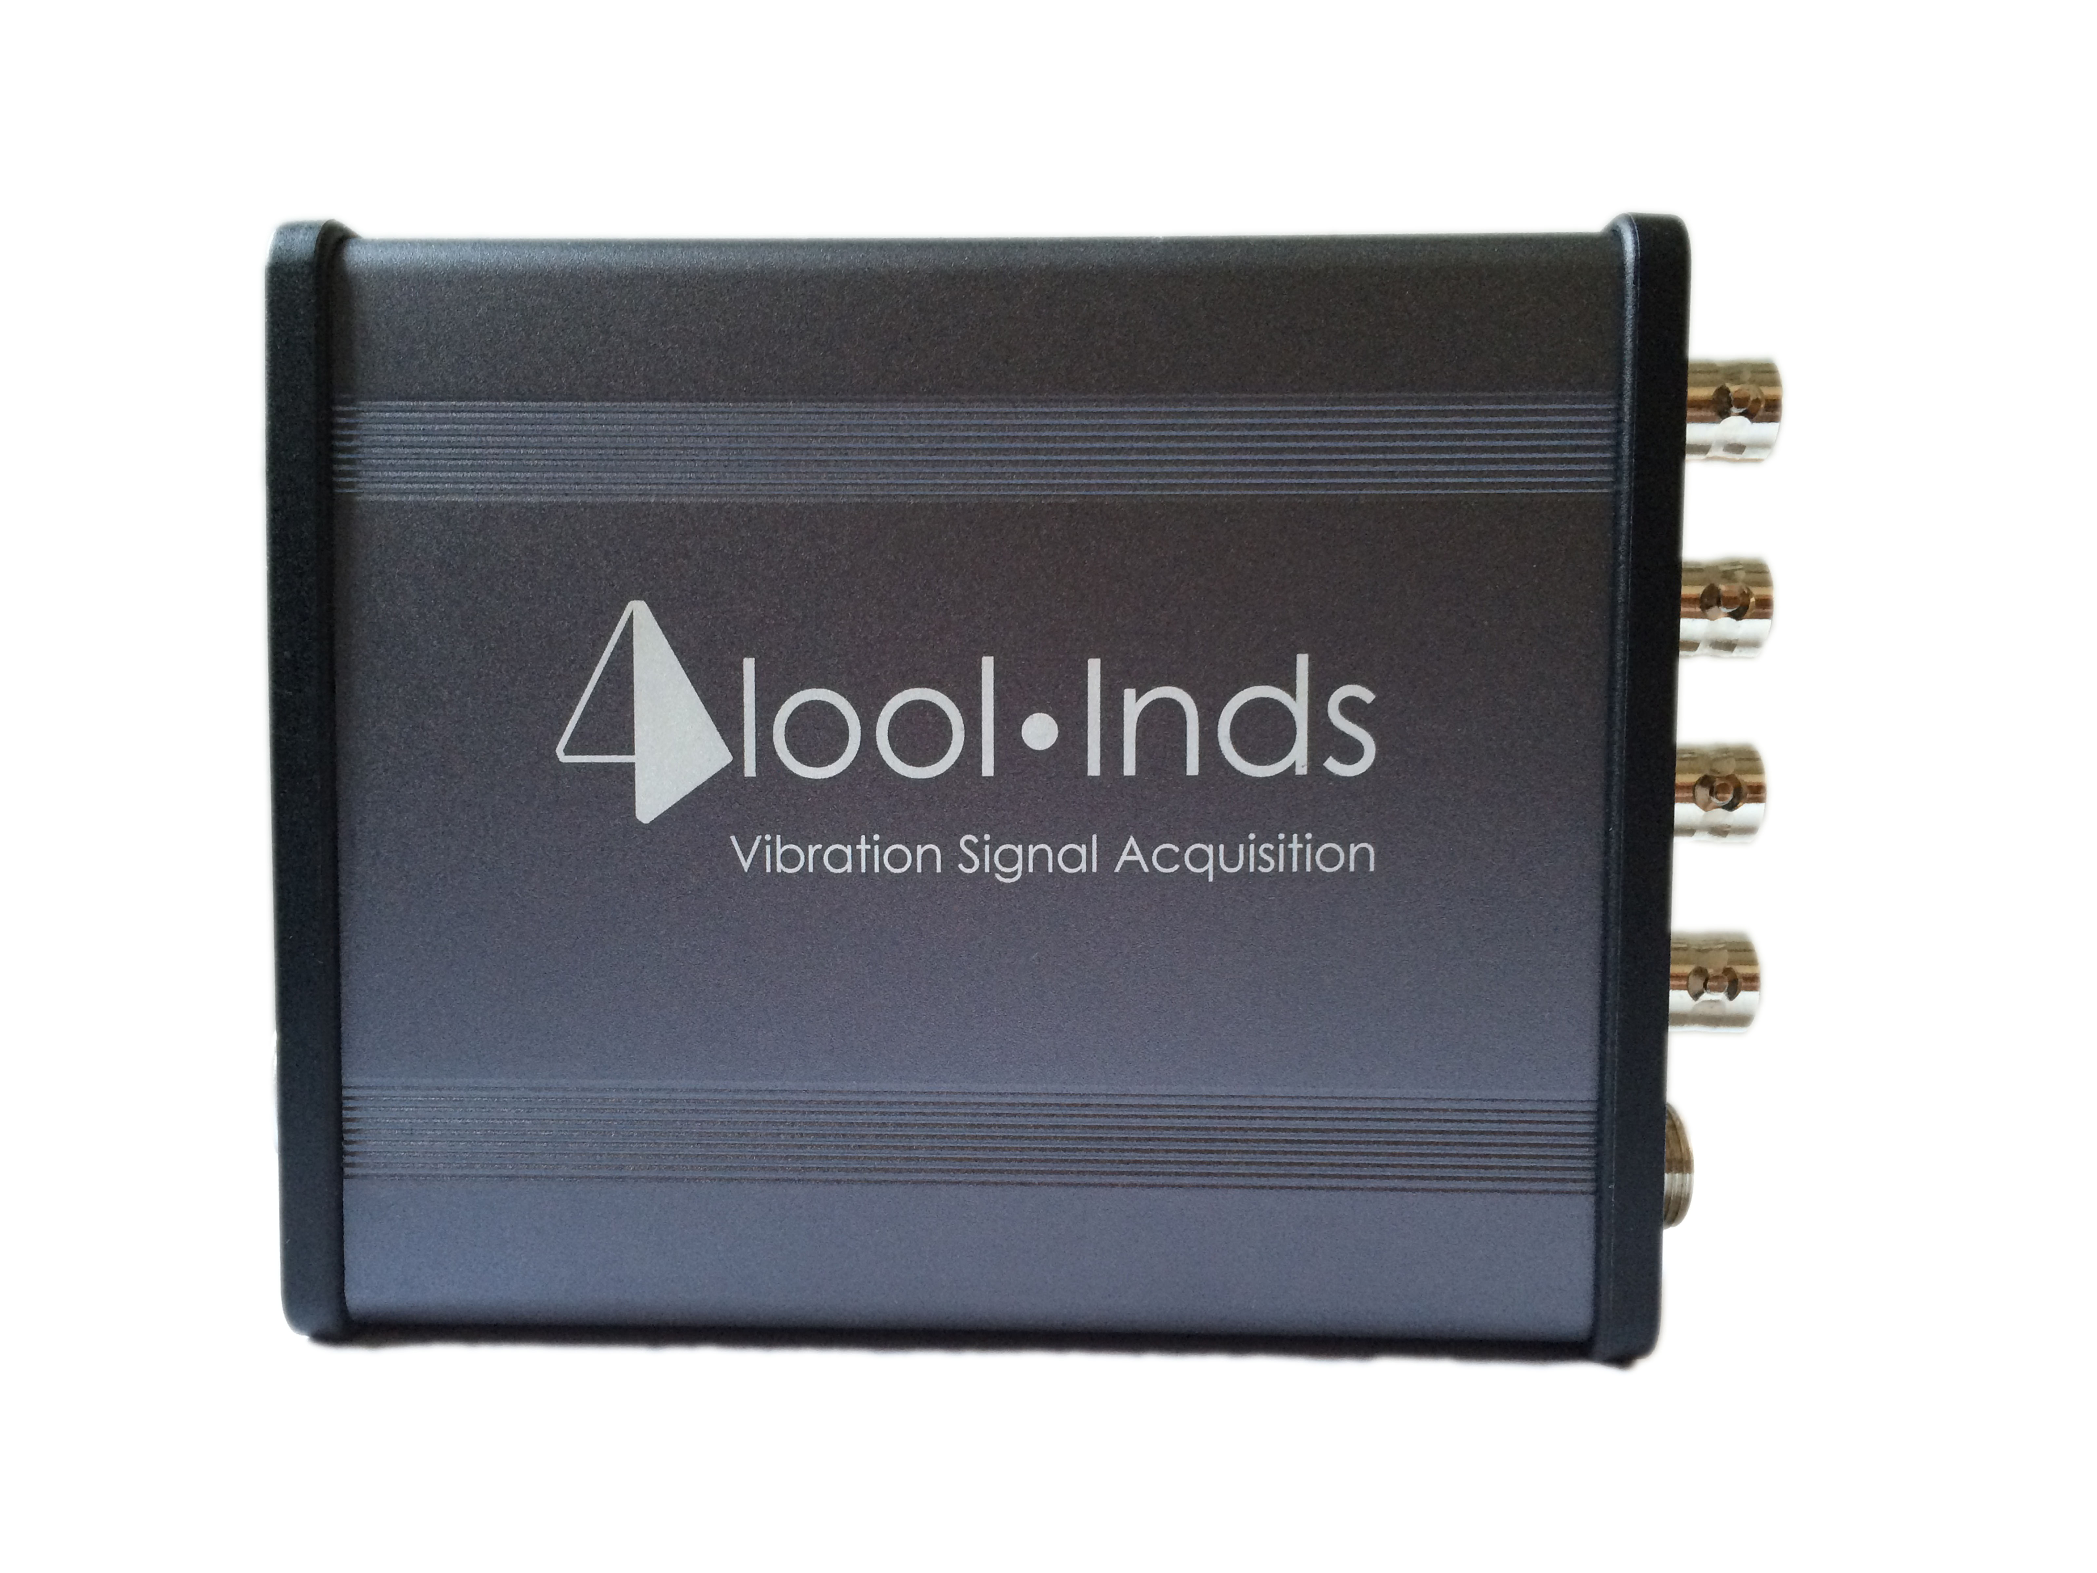
- 产品简介
lool·Inds振动信号采集仪是一款基于以太网的高性能IEPE类传感器信号采集装置，多台设备间可以组成网络协同运行，具有灵敏度高、低噪声、响应快、组网灵活等优点。采集仪内置恒流激励源和信号调理电路，可以不需外部的信号调理器而直接采集IEPE传感器的信号，去掉恒流源后也可连接其他电压反馈型传感器。lool·Inds振动信号采仪具有四路高采样率、低噪声的高性能同步信号采集通道。每个通道的量程为±5V，采用率高达105Ksps；采用△-ΣADC芯片，具有27Msps的过采样速率，极大的降低噪声，在105KSPS采样率下噪声峰值仅为0.3mV。多通道、高采样率、低噪声、同步采样和灵活组网，使他能够灵活应对各种采集需求。
lool·Inds振动信号采集仪的每个输入通道都配有TVS过压保护，防止工业环境中的强电磁干扰损坏仪器。同时，仪器具有电源接头的防火花处理电路，消除仪器拔插电源时产生的火花，避免在易燃环境中使用仪器的风险。
lool·Inds振动信号采集仪采用RJ-45以太网接口传输数据，建立传感器网络，以便大规模传感器接入，在同一台电脑上，可以监测所有振动测点的数据。支持通过VPN技术实现数据的远程访问，数据分析人员可以在任何有网络覆盖的地方获取数据。
lool·Inds振动信号采集仪具有配套实时处理软件，实时显示振动波形并保存到电脑硬盘中，以备分析计算使用。软件能实时计算信号的频谱特征、方差、均方根、峭度、峰值指标、脉冲指标等信息，这些特征参数反映了被测物的运行状态，在特征参数超出了阈值时，说明有潜在故障发生，此时软件会进行报警，提醒用户处理潜在故障。同时留有跨平台通用的动态链接库作为驱动函数接口，留给用户进行二次开发。
- 性能指标
1）输入通道
- 4路同步采集通道
- IEPE类传感器
- BNC接线端子
- TVS过压输入保护
- 电源端口防火花保护
2）RJ-45网口
- 10/100M以太网接口
3）信号采样
- 最大采样频率105KSPS，实际采样频率可通过软件设定
- 采样精度16bit
- 静态噪声0.3mV
- 同步精度360nS
4）IEPE调理
- 输出电流：恒定4 mA
- 驱动电压：18-24V
5）缓存大小
- 2M Bytes
6）电源
- 电压：24V
- 功率：5W
7）工作温度
- -30~80℃
三、应用领域
便携式仪表和测试设备
高精度信号采集与记录
振动信号分析与在线监测
四、售后服务
保修一年

五、C#软件
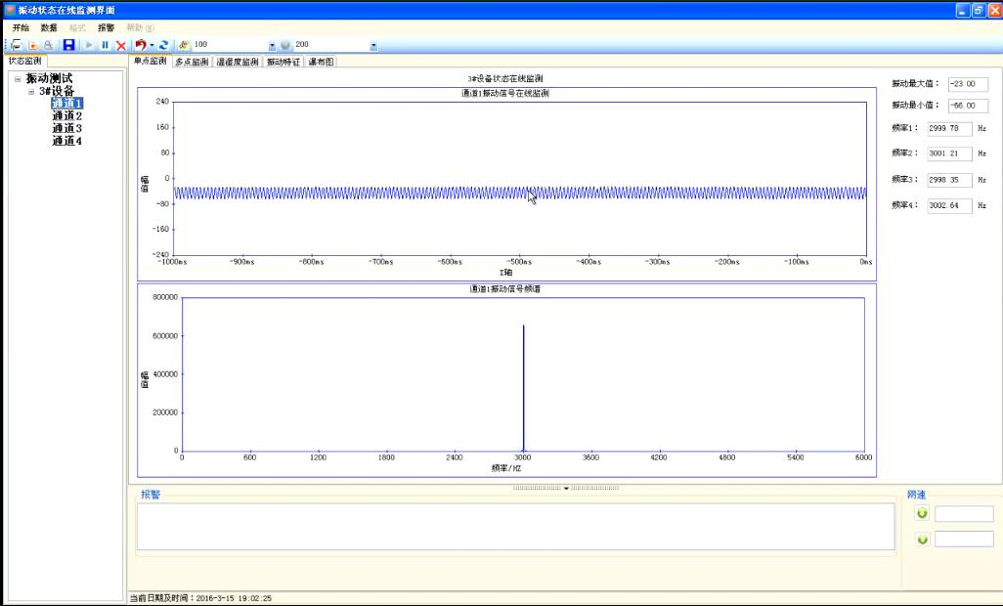
波形监测

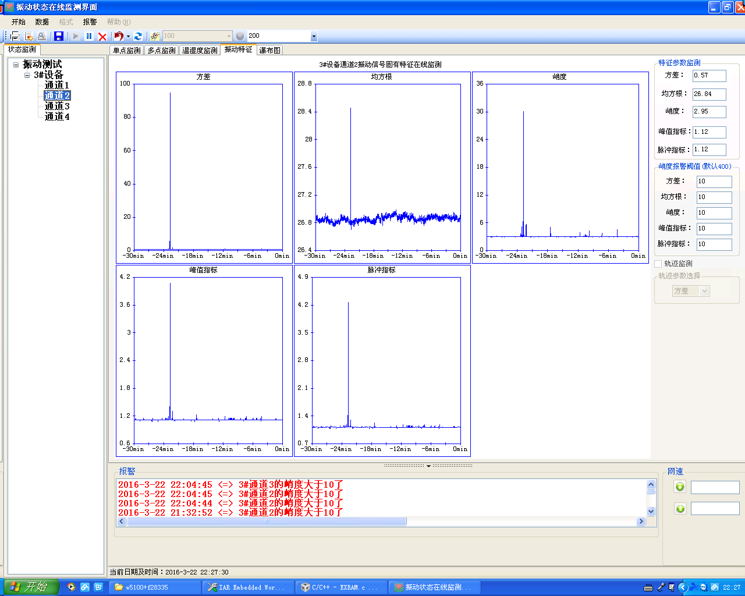方差、均方根、峭度、峰值指标、脉冲指标

六、Labview软件
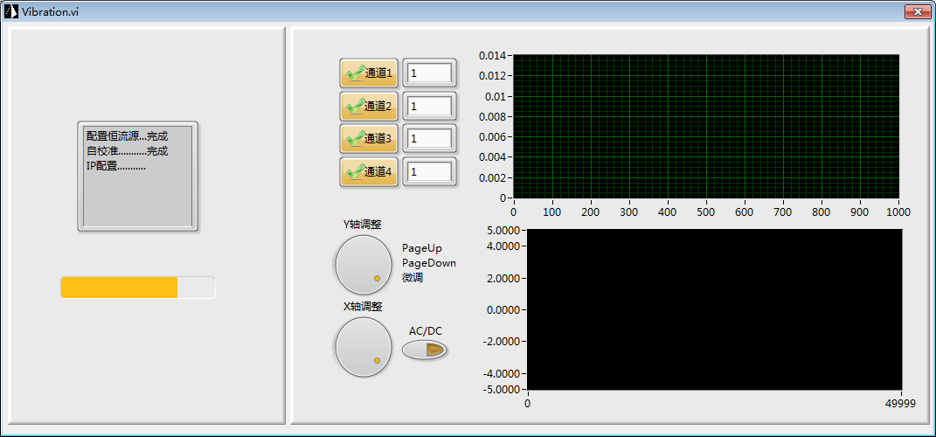
通道配置

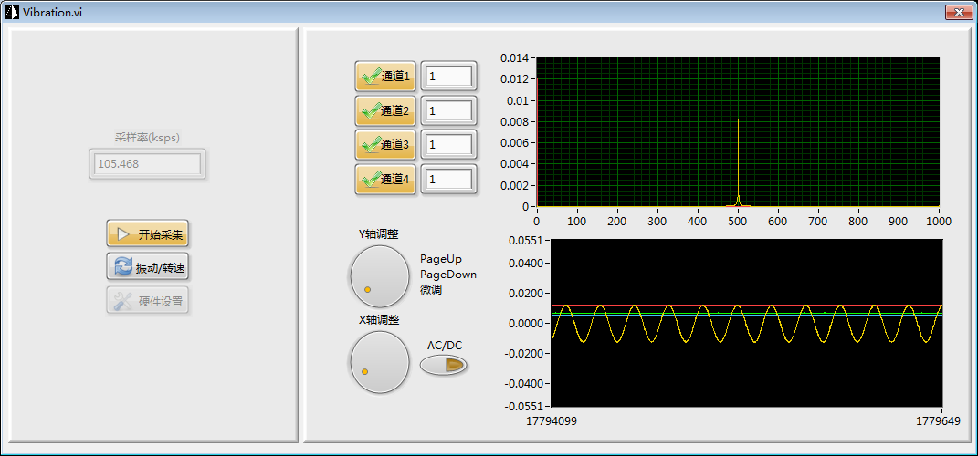
波形监测

